Режим дня и его значение в жизни ребёнка (консультация для родителей)
Каждый родитель желает, чтобы его ребенок был здоров, весел и правильно развивался. В этом стремлении поможет правильная организация режима дня. Что такое режим дня?
Режим дня – это система распределения периодов сна и бодрствования, приемов пищи, гигиенических и оздоровительных процедур, занятий и самостоятельной деятельности детей.
Режим дня основан на правильном чередовании различных видов деятельности и предусматривает организационный режим для дошкольника:
 Дневной и ночной сон определенной продолжительности с соблюдением времени подъема и отхода ко сну;
Регулярное питание;
Определенная продолжительность отдыха с максимальным пребыванием на свежем воздухе;
Правильное чередование труда и отдыха;
Определенное время для физзарядки и личной гигиены.
Все родители пережили особенно напряженный период, когда только что появившийся в мир человек должен приспособиться к необычным условиям.
Бодрое, жизнерадостное и в то же время уравновешенное настроение детей в большей мере зависит от строгого выполнения режима. Запаздывание еды, сна, прогулок отрицательно сказывается на нервной системе детей: они становятся вялыми или, наоборот, возбужденными, начинают капризничать, теряют аппетит, плохо засыпают и спят беспокойно. Один из немаловажных
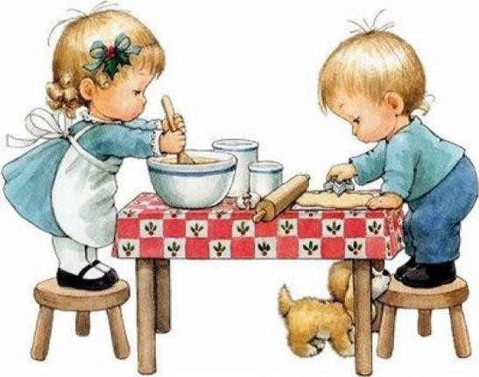
отличительных признаков воспитания в детском саду от домашнего – это режим. В детском саду все подчинено заранее установленному распорядку. И это несомненный плюс. Ведь такая системность приучает даже взбалмошного карапуза к аккуратности, точности, порядку.
По мере роста ребенка распорядок его будет меняться. Но на всю жизнь должна
сохраниться основа, заложенная в раннем детстве – чередование всех форм деятельности организма в определенном режиме. Воспитать в ребенке чувство ритма – не слишком сложно: самой природе присущ ритм. Малыш легко привыкает к предложенному ему режиму. Но родителям и другим окружающим взрослым соблюдать его без перебоев оказывается трудно: то жаль в хорошую погоду вовремя уйти с прогулки или прервать интересную игру, то произошла задержка с приготовлением пищи. А мозг ребенка

фиксирует эту неустойчивость режима, и потому так трудно выдерживать его, когда ребенок становиться старше и начинает просить «чуть-чуть» задержаться, опоздать, отложить и т.д.
Хорошая работоспособность в течение дня обеспечивается разнообразием видов деятельности и их чередованием. С физиологических позиций это объясняется способностью коры головного мозга одновременно работать и отдыхать. В каждый отдельный момент работает не вся ее поверхность, а отдельные участки, именно те, которые ведают данной деятельностью (поле оптимальной возбудимости). Остальные области коры в это время находятся в состоянии покоя. При изменении характера занятий поле оптимальной возбудимости перемещается, и создаются условия для отдыха ранее функционировавших участков коры головного мозга.
Нервная система малыша очень чувствительна к различным воздействиям окружающей среды. Дети быстро устают и поэтому нуждаются в частом и продолжительном отдыхе. Главным видом отдыха для дошкольника является сон. Если он недостаточно продолжителен, то организм не отдыхает в полной мере. Это отрицательно влияет на нервную систему ребенка. Ослабленные дети независимо от возраста должны спать больше. Некоторые родители совершают большую ошибку, отказываясь от дневного сна. Важно также приучать детей ложиться спать и вставать в определенное время.
Перед сном рекомендуются только спокойные игры, очень полезна получасовая прогулка. Готовясь ко сну, дети моют лицо, шею, руки и ноги водой комнатной температуры. Это имеет не только гигиеническое, но и закаливающее значение, хорошо влияет на нервную систему, способствует быстрому засыпанию.

Рекомендуемая в течение суток продолжительность сна составляет:

Общая продолжительность сна
Дети до 3 лет - 12 часов 50 минут От 3 и старше – 12 часов

Ночной сон
Дети до 3 лет - 10 часов 30 минут
От 3 и старше 10 часов 15 минут

Дневной сон
Дети до 3 лет - 2 часа 20 минут
От 3 и старше 1 час 45 минут

В течение дня – лучший вид отдыха для ребенка – подвижные игры, занятия физкультурой и спортом.

Кто из родителей не знает о пользе закаливания и физкультуры в укреплении организма ребенка, повышении его устойчивости к заболеваниям. Большинство из них умеет проводить закаливание осторожно и систематически, широко используя воздух, солнцу и воду (комнатные воздушные ванны, пребывание на свежем воздухе и т.д.). Но о значении активных действий для здоровья ребенка многие не знают. Часто взрослые предпочитают, чтобы ребенок играл в спокойные игры, меньше бегал и прыгал, что ведет к излишней вялости. Ограничивая ребенка в движении, родители неосознанно наносят вред здоровью ребенка.
Немаловажной является ежедневная прогулка на свежем воздухе, активные игры с детьми – непременный пункт в распорядке дня малыша, так как прогулки закаляют его организм, влияют на психологический фон ребенка. Кроме того, гуляя на улице с ровесниками, он получает много информации и приобретает опыт общения и поведения с разными людьми. Длительность прогулки напрямую зависит от возраста, сезона, и погоды. В холодное время года нужно проводить на улице, по меньшей мере, 2-4 часа в сутки, а летом ребенок может проводить вне дома как можно больше времени.
Питание – это один из важных пунктов режима дня. Полноценное питание – это залог здоровья вашего чада. Наверное, не стоит напоминать,

что то, чем вы кормите ребенка, должно быть исключительно качественным, свежим и здоровым. Питание должно быть сбалансированным, сочетая в равных количествах белки, жиры, углеводы и витамины.
Дети, не соблюдая режим, больше подвержены простудным заболеваниям.
Таким образом, режим дня
– это режим жизни. И насколько более тщательно родители
продумают режим дня для своего ребенка и постараются внедрить его в жизнь, настолько это положительно отразится на всех сторонах жизни и здоровья вашего ребенка. Необходимо отметить, что все вышеперечисленные рекомендации актуальны не только для детей, не посещающих дошкольное учреждение. Режим дня нужно соблюдать в выходные дни, а также, когда ребѐнок болеет.

Примерный режим дня дошкольника в семье:
8.00 - Подъем
8.15 - Гимнастика, умывание или обтирание
8.45 - Завтрак
10.00- Занятия и игры дома
10.00- 13.00 - Прогулка, игры на воздухе
13.00-13.30 - Обед
13.30-15.00 - Дневной сон
15.00-15.30 - Полдник
15.30-18.30 - Прогулка, игры на воздухе
18.30-19.00 - Ужин
19.00-20.30 - Спокойные занятия, вечерний туалет

20.30-21.00 - Сон

